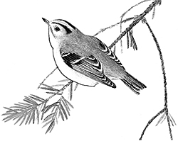
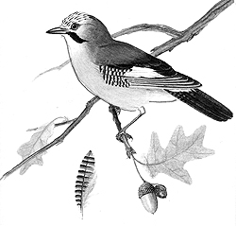

Викторина о птицах

(к 1 апреля - Дню птиц)

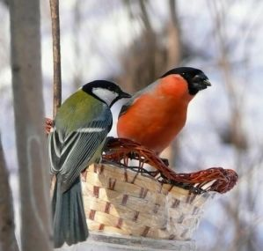

Викторина о птицах (ко Дню птиц)
I. Вопросы викторины
1. Вы хорошо знаете эту птицу. Большая, с крепким клювом, сильными лапами. Это одна из самых умных птиц. Она умеет на расстоянии различать людей. Например, мужчину, от которого она видела много зла, облетает стороной, а женщину может подпустить и вплотную. Она отличает человека с ружьем от человека с палкой и более доверчива к последнему. Постепенно она перестала бояться людей в городах, где, естественно, никто в нее не стреляет. Интересно то, что, раздобыв черствую корку хлеба, она летит с ней к ближайшей луже и размачивает ее.
Забудет ли человек рыбу в лодке, оставит ли на крыльце миску с кашей для собаки или ведро с кормом для скотины – эта птица успеет за несколько минут не только обнаружить забытое, но и поживиться за чужой счет. Как зовут эту умную птицу?
(Ответ. Ворона.)
2. Оседлая, кочующая или перелетная птица наша ворона?
(Ответ. Это и оседлая, и кочующая, и перелетная птица. Там, где зимы из года в год стоят теплые, ворона живет около нас круглый год и никуда не улетает. Там, где зимы выпадают суровые, холодные, вороны на зиму не остаются или остается только часть птиц, а другие откочевывают на юг. Но есть и такие вороны, которые не дожидаются зимнего холода, не гадают, какой будет новая зима, а с наступлением первых холодов летят сразу туда, где ждет их тепло и пища.)
3. Отличается ли ворон от вороны?
(Ответ. Ворон и ворона – разные птицы. Ворона бывает серой и черной. И разница в одежде не потому, что черная ворона где-то очень сильно испачкалась. Серая и черная вороны хотя и родственницы, но все-таки разные птицы, и у каждой из них свои места обитания. Серая ворона обитает на европейской части нашей страны и только чуть-чуть заглядывает за Уральский хребет, а черная – полная хозяйка Сибири, Дальнего Востока и Камчатки. Кроме того, и повадки у этих птиц разные.
Ворон – не «муж» вороны, ни серой, ни черной. Как самку, так и самца ворона отличают значительные размеры, черное с синеватым металлическим блеском оперение, мощный клюв и клиновидный обрез хвоста. Голос ворона – громкое гортанное карканье – скорее напоминает слогосочетание «крук-крук», нежели воронье «кар-кар».)
4. Самая маленькая из всех наших птичек. Тельце чуть больше наперстка, но теплая зимняя шуба спасает храбреца от самых лютых морозов. На голове – золотистая шапочка, окаймленная черной ленточкой-полоской. Да к тому же свою золотистую шапочку он умеет поднимать, как маленькую корону. За что и называют его маленьким лесным королем.
Королек
(Ответ. Королек.)
5. Эту птицу вы самой первой узнали в своей жизни. Нет другой птицы, которая так неотступно следовала бы за людьми: где люди, там и она. Ушли, уехали люди, переселились на новые места, и почти тут же перебираются на новое местожительство и эти пронырливые птички. В кого первого целятся хулиганы-мальчишки из рогатки? Кого чаще всего ловят кошки? Кого дольше всего человек считал вредной птицей и старался уничтожить любыми способами, мстя за склеванное зерно, за набеги на поля проса?
(Ответ. Воробей.)
6. Рядом с человеком живут два вида воробьев – воробей домовый и воробей полевой. Они схожи поведением, окраской, голосом да и размером, разве что последний несколько стройнее. Но имеются между ними и различия. Какие?
(Ответ. У самца домового воробья верх головы серый, а оперение самки более или менее однотонное; у полевого воробья, как у самца, так и у самки, «шапочка» коричневая, а на светлых щеках хорошо заметно на расстоянии темное пятно. И еще одно отличие: у самца домового воробья на сложенном крылышке одна поперечная белая полоска, а у самца полевого воробья таких светлых полосок на крыле уже две. У самок это отличие тоже есть, но менее заметно.)
7. Эта птица – наиболее многочисленный представитель врановых в наших лесах. Ее рыхлое оперенье в целом дымчато-рыжее, но главное украшение – лазурно-голубые перышки на сгибе крыла. Когда птица от вас улетает, бросается в глаза ее белое надхвостье, резко контрастирующее с черными маховыми и рулевыми перьями.
Сойка
Обладает фантастическими имитаторскими способностями. Ей подвластны не только все звуки живой природы, но и бесконечное разнообразие механических. Она может «стучать», будто ударяет клювом о дерево, «скрипеть», словно несмазанное колесо телеги. Иногда можно оказаться свидетелем и коллективного пения птиц. Каждая из них наперебой сначала издает минорную свистовую трель, после которой следует тихий клекот, щелчки, глухой перезвон. Пение прекратится с появлением гнезда.
Птица в равной степени растительноядная, насекомоядная и плотоядная. В наших лесах это и основной расселитель дуба. Дело в том, что осенью у этих птиц проявляется стремление к запасанию корма. Набив пищевод желудями (а там их помещается до десятка), они прячут их где-нибудь в лесной подстилке и возвращаются за новой порцией, которую складируют уже в другом месте. Используют ли они свои запасы потом, неизвестно. Во всяком случае, многие желуди остаются лежать до весны. Часть из них растаскивают белки и мыши, но некоторые прорастают. Именно благодаря этим птицам и растут дубки среди березняка и ельника, вдали от плодоносящих дубов. Как называется эта птица?
(Ответ. Сойка.)
8. Этих птиц размером с воробья объединяет специфическое устройство клюва: конической формы, края его как бы втянуты внутрь, отчего надклювье и изогнутое под углом подклювье, даже плотно сжатые, не соприкасаются полностью. Таким клювом удобно шелушить семена. Раньше, когда овес был распространенной культурой, их часто видели поедающими его – отсюда и название этих птиц.
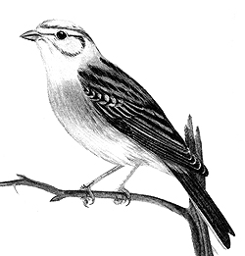
Овсянка
(Ответ. Овсянка.)
9. Этих птиц вы сразу отличите от всех других наших зимующих птиц. Во-первых, они относительно крупные – больше синицы, поползня, снегиря. Во-вторых, очень красивы. Одеты в нарядную розово-серую пушистую шубку с черными широкими полосами-крыльями. Сразу заметите вы и ярко-желтую полоску на конце хвоста – уж больно эта полоска яркая и броская.
Поможет узнать их и высокий хохолок. Когда птица опускает свой хохол, то кажется, что на голове у нее накинут кокетливый платочек. А когда хохолок поднят, птица выглядит очень торжественно. Очень любят полакомиться эти птицы яблочками-дичками, ягодами можжевельника, рябины.
(Ответ. Свиристель.)
10. Эти птицы не только приносят с собой первые весенние песни к нам под окно – прилет их означает, что весна одержала еще одну победу и теперь гонит с полей и лугов последний снег.
Нигде в наших местах не услышишь другой такой странной песни. И песней-то ее не назовешь – настоящая птичья песня должна быть мелодичной, красивой, приятной на слух. Но их песню мелодичной назвать нельзя: большей частью это скрипящие и свистящие звуки. Птицы эти – великолепные подражатели: услышат они скрип двери и этот далеко не музыкальный звук могут вставить в свою песенку. Некоторые успешно подражают кваканью лягушек, лаю собак, кудахтанью кур. Они могут научиться и некоторым нашим словам.
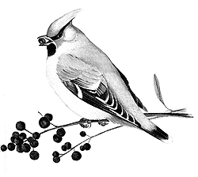
Свиристель
Может быть, эта ранне-весенняя песенка птиц кажется нам приятной, желанной лишь потому, что она по-настоящему первая весенняя песня под нашим окном, ведь синички, что радовали нас своими весенними колокольчиками, уже улетели в лес и распевают теперь только там.
У самца этой птицы желтый клюв, сам он весь черный, но черный цвет его одежды не густой, не тусклый, а с ярким металлическим отливом. Самки тоже черные с желтым клювом, но вот такого яркого металлического отлива у них нет, а еще можно заметить на их грудке небольшие светлые пестринки.
Этих птиц, наряду с фазанами и цесарками, можно считать избавителями от нашествия колорадского жука. Они поедают этого вредителя в большом количестве.
(Ответ. Скворец.)
11. Всем знакома эта птица. Она прилетает весной, когда появляются первые проталины, и может встречаться в городах, поселках, на дорогах, по берегам рек. Окраска ее приметная, основной фон – светло-серый, с белыми и черными отметинами, спутать ее с другой птицей трудно. Особенно когда она не таясь семенит перед вами по дороге и как балансиром непрестанно раскачивает хвостом.
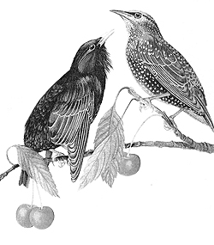
Скворец
Ее прилет обычно совпадает с началом ледохода, с началом весны на воде. Не зря поэтому говорят, что «прилетела эта птичка лед гузкой ломать».
(Ответ. Трясогузка.)
12. Эта птица – дитя быстрой воды. Не в пример другим воробьиным птицам, она чувствует себя на реке в родной стихии. Она может плавать, нырять, деловито бегать... по дну! Здесь же, на дне, она разыскивает корм – водных насекомых. Ее поведение не меняется и зимой: отыщет полынью, незамерзшую стремнину – и прямо с кромки льда прыгнет в воду, какое-то время пробудет там и как ни в чем не бывало пробкой выскочит наружу, держа в клюве ручейника. А в промежутках между погружениями исполнит удивительно чистую серебряную трельку.
(Ответ. Оляпка.)
13. Эта птица – гордость наших лесов. Размеры ее внушительны – не меньше индюка. Особенно красива она вблизи: мощный, почти орлиный клюв; над карими глазами ярко-красные брови; пепельно-серая шея будто украшена тончайшим струйчатым узором; грудь и зоб отливают густой зеленью, спина коричневая; на почти черном брюхе в беспорядке разбросаны белые пестрины; черный вееро-подобный хвост. Одним словом – царь-птица.
(Ответ. Глухарь.)
14. Самец этой птицы во время токования блеет, как барашек. Блеяние раздается в тот момент, когда он, пройдясь небольшим кругом над лугом, начинает стремительно снижаться, как бы пикирует к земле. Если в это время смотреть на него в бинокль, то нетрудно убедиться в том, что блеющий звук возникает в момент учащения ударов крыльями и соответствует этим движениям по ритму вибрации. Вносят свою лепту в этот звук и перья хвоста, в которых и звенит взбудораженный крыльями воздух. Т.е. брачные звуки, издаваемые самцом этой птицы, отнюдь не голосового происхождения, как у большинства других пернатых.
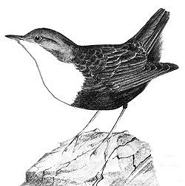
Оляпка
(Ответ. Бекас.)
15. Эту птицу из рода цапель за гулкий басовитый крик «бу-бу-бу» еще называют водяной бык.
(Ответ. Выпь.)
16. С помощью каких соколов издавна охотились за утками и тетеревами?
(Ответ. Сапсан, кречет, балабан.)
17. Этих птиц не спутаешь с другими – уж больно они необычные. Рыхлое оперенье делает их большими, пухлыми. У них большие головы и совсем не видно шеи. И головы у них необычные – спереди плоские, будто у них, как у человека, есть лицо. И на этом «лице» расположены прямо смотрящие на вас большие круглые глаза. Другой раз встретишь эту птицу и запомнишь только ее голову и глаза, будто нет у нее ни крыльев, ни хвоста, ни лап.
Крылья у всех этих птиц закругленные и широкие, хвост короткий, что обеспечивает маневренный бесшумный полет. (Ответ. Совы.)
18. Назовите самую большую нашу сову. Ее часто называют еще ухало или пугало из-за того, что и вправду может напугать любого. (Ответ. Филин.)
II. Кроссворд
Отгадав названия птиц и вписав их по вертикали, в выделенной строке по горизонтали вы получите название науки о птицах.
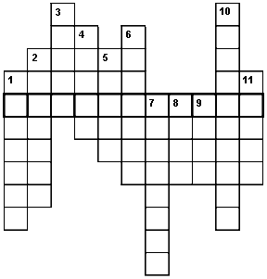
1. Не человек, а говорит.
(Попугай.)
2. Мальчишка в сером армячишке
По дворам шныряет,
Крохи собирает,
По полям кочует.
Коноплю ворует.(Воробей.)
3. Живет в лесу,
Ухает, как разбойник.
Люди его боятся,
А он людей боится.(Филин.)
4. В болоте плачет,
А из болота не идет.(Кулик.)
5. He король, а в короне,
Не гусар, а при шпорах,
На часы не глядит,
А время знает.(Петух.)
6. На шесте дворец,
Во дворце певец.(Скворец.)
7. Шило впереди,
Ножницы сзади. (Ласточка.)
8. Летать летаю,
Птиц всех забиваю. (Орел.)
9. Весной за пахарем ходит,
А под зиму с криком уходит. (Грач.)
10. На голове у этой птицы
Хохолок высокий, длинный,
Очень любит эта птица
Плоды ранетки и рябины. (Свиристель.)
11. Посередь деревьев кузнец кует. (Дятел.)
III. Загадки
- Что с земли легко поднимешь, а далеко не закинешь? (Пух, перо.)
- Упадет, разобьется – никакой кузнец не скует. (Яйцо.)
- Без рук, без топоренка построена избенка. (Гнездо.)
- Из живого – мертвый, из мертвого – живой. (Курица – яйцо – цыпленок.)
- В воде купался – сухим остался. (Гусь.)
- Пестрая крякуша ловит лягушек. (Утка.)
- Днем спит, ночью летает, прохожих пугает. (Сова.)
- У кого дитя еще не родилось, а уже отдано на воспитание? (У кукушки.)
IV. Нарисуем птицу
Используя геометрические фигуры одного типа, изобразите любую птицу:
а) только круг (эллипс);
б) только квадрат;
в) только треугольник.
Побеждает тот, чья птица окажется наиболее «правдоподобной».
Литература
Иваницкий В.В. Я познаю мир: Детская энциклопедия: Птицы. – М.: ООО «Издательство Астрель»; ООО «Издательство АСТ», 2000.
Любимцев В.В. Вопросы и ответы. – М.: Дрофа, 1995.
Онегов А.С. Школа юннатов. Наши пернатые друзья и соседи: Научнохудожественная литература. – М.: Дет. лит., 1980.
Потапова Л.М. Детям о природе. Экология в играх для детей 5–10 лет. – Ярославль: Академия развития: Академия, К^{о}: Академия Холдинг, 2000.
Пукинский Ю.Б. Птицы. – Л.: Лениздат. 1988.
Тарабарина Т.И., Соколов Е.И. И учеба, и игра. Природоведение. Популярное пособие для родителей и педагогов. – Ярославль: «Академия развития», 1998.

